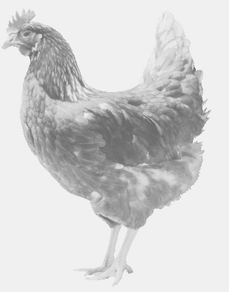
firma SVOBODA – Lučice
drůbežárna Mírovka, Vadín, 569489358, 777989857
NOSNÉ KUŘICE
JARNÍ SLEVA
barva červená a černá
Stáří: 17-18 týdnů
Cena: 145-150,- Kč/kus
sobota 18. března 2017
V 14.00 hod.- Tuhaň
na návsi
Možno objednat: 569 489 358, svoboda.lucice@seznam.cz

